西安文理学院
信息工程学院

项目设计报告

设计题目： 网上商城
学生学号： 2511150119
专业班级： 软件一班
学生姓名： 刘旺杰
学生成绩：
指导教师（职称）： 韩利凯
课题工作时间： 2018-10-11 至 2018-11-17

信息工程学院项目设计实践任务书
学生姓 名 | 刘旺杰 | 学号 | 2511150119 | 专业班级 | 软件一班
设计题目 | 网上商城
主要任务及设计要求：
采用分布式架构部署的一个大型网上商城系统，使用SSM+Maven,本系统采用的面向服务的架构，也就是把工程拆分成服务层、表现层两个工程。服务层中包含业务逻辑，只需要对外提供服务即可。表现层只需要处理和页面的交互，业务逻辑都是调用服务层的服务来实现。
后台管理系统：管理商品、订单、类目、商品规格属性、用户管理以及内容发布等功能。
前台系统：用户可以在前台系统中进行注册、登录、浏览商品、首页、下单等操作。
订单系统：提供下单、查询订单、修改订单状态、定时处理订单。
站内搜索系统：提供商品的搜索功能。
sso系统：为多个系统之间提供用户登录凭证以及查询登录用户的信息。
指导教师： 韩利凯
日 期：2018年10月12日

信息工程学院项目设计实践进度安排表
专业： 软件一班 姓名： 刘旺杰 学号： 2511150119
日期 | 内 容 | 备注
11月5日 | 下任务书；收集、阅读、整理相关参考文献，并进行归纳和概括总结，完成项目背景介绍部分文字内容。
11月6日～  11 月9日 | 系统功能设计和模块设计、系统体系结构构建；各功能模块编码实现，系统各功能模块调试与维护。
11月9日～  11月15日 | 系统功能集成、系统调试与测试，按照模板要求撰写项目设计报告。
11月16日 | 演示答辩，提交项目设计报告以及相关文档，进行成绩评定。

指导教师签名： 韩利凯

2018年10月13日

成绩评定表
学生姓名： 刘旺杰 学号： 2511150119 专业/班级： 软件一班
类别 | 合计  分值 | 各项分值 | 评分标准 | 实际得分 | 合计得分 | 备注
平时表现 | 10 | 10 | 按时参加设计指导，无违反纪律情况。
完成情况 | 30 | 20 | 按设计任务书的要求完成了全部任务，能完整演示其设计内容，符合要求。
完成情况 | 30 | 10 | 能对其设计内容进行详细、完整的介绍，并能就指导教师提出的问题进行正确的回答。
报告质量 | 35 | 10 | 报告文字通顺，内容翔实，论述充分、完整，立论正确，结构严谨合理；报告字数符合相关要求，工整规范，整齐划一。
报告质量 | 35 | 5 | 课题背景介绍清楚，综述分析充分。
报告质量 | 35 | 5 | 设计方案合理、可行，论证严谨，逻辑性强，具有说服力。
报告质量 | 35 | 5 | 符号统一；图表完备、符合规范要求。
报告质量 | 35 | 5 | 能对整个设计过程进行全面的总结，得出有价值的结论或结果。
报告质量 | 35 | 5 | 参考文献数量在2篇以上，格式符合要求，在正文中正确引用。
答辩情况 | 25 | 10 | 在规定时间内能就所设计的内容进行阐述，言简意明，重点突出，论点正确，条理清晰。
答辩情况 | 25 | 15 | 在规定时间内能准确、完整、流利地回答教师所提出的问题。
指导教师评语：

总评成绩： 分 指导教师： （签字）

日 期： 年 月 日

目录
第一章 课题背景 3
1.1 背景 3
1.2 应解决的主要问题应达到的技术要求 4
1.3 项目介绍 4
第二章 设计简介及设计方案论述 5
2.1 商城架构图 5
2.2 技术支持 5
2.2.1 Dubbo架构 5
2.2.2 Nginx 6
2.2.3 FastDFS 7
2.2.4 Redis-Cluster 8
第三章 详细设计 10
3.1 数据库设计 10
3.1.1 tb_content表 10
3.1.2 tb_content_category表 10
3.1.3 tb_item表 11
3.1.4 tb_item_cat表 11
3.1.5 tb_item_desc表 12
3.1.6 tb_order表 12
3.1.7 tb_user表 13
第四章 设计结果及分析 14
4.1 表现层展示 14
4.1.1 后台商品添加 14
4.1.2 后台商品列表查询 15
4.1.3 后台内容分类管理 15
4.1.4 前台商城入口 16
4.1.4 查询结果展示 16
4.2 部分功能代码 16
4.2.1 通过id查询商品信息 17
4.2.2 添加商品信息 18
总结 18
附录 主要程序代码 21

第一章 课题背景

1.1 背景

近年来，中国的电子商务快速发展，交易额连创新高，电子商务在各领域的应用不断拓展和深化、相关服务业蓬勃发展、支撑体系不断健全完善、创新的动力和能力 不断增强。电子商务正在与实体经济深度融合，进入规模性发展阶段，对经济社会生活的影响不断增大，正成为我国经济发展的新引擎。

中国电子商务研究中心数据显示，截止到2012年底，中国电子商务市场交易规模达7.85万亿人民币，同比增长30.83%。其中，B2B电子商务交易额 达6.25万亿，同比增长27%。而2011年全年，中国电子商务市场交易额达6万亿人民币，同比增长33%，占GDP比重上升到13%；2012年，电 子商务占GDP的比重已经高达15%。预计2013年我国电子商务规模将突破十万亿大关。

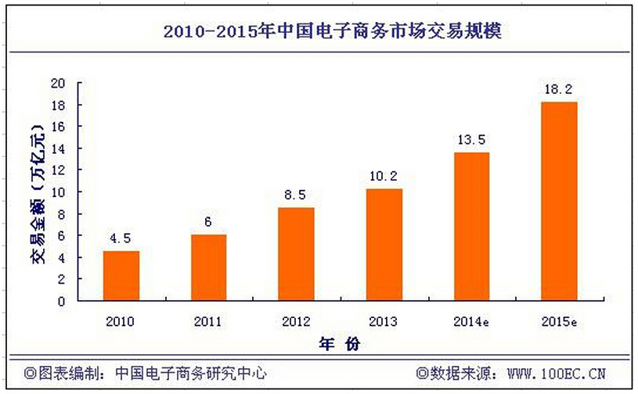
图1-1-1 2009-2015年中国电子商务市场交易规模（万亿元）

1.2 应解决的主要问题应达到的技术要求
技术新
技术范围广
分布式
高并发、集群、负载均衡、高可用
海量数据
业务复杂
系统安全

1.3 项目介绍
该项目是一个综合性的B2C平台，类似京东商城、天猫商城。会员可以在商城浏览商品、下订单，以及参加各种活动。
管理员、运营可以在平台后台管理系统中管理商品、订单等功能。
主要有如下几个子系统：
后台管理系统：管理商品、订单、类目、商品规格属性、用户管理以及内容发布等功能。
前台系统：用户可以在前台系统中进行注册、登录、浏览商品、首页、下单等操作。
订单系统：提供下单、查询订单、修改订单状态、定时处理订单。
站内搜索系统：提供商品的搜索功能。
sso系统：为多个系统之间提供用户登录凭证以及查询登录用户的信息。

第二章 设计简介及设计方案论述

2.1 商城架构图

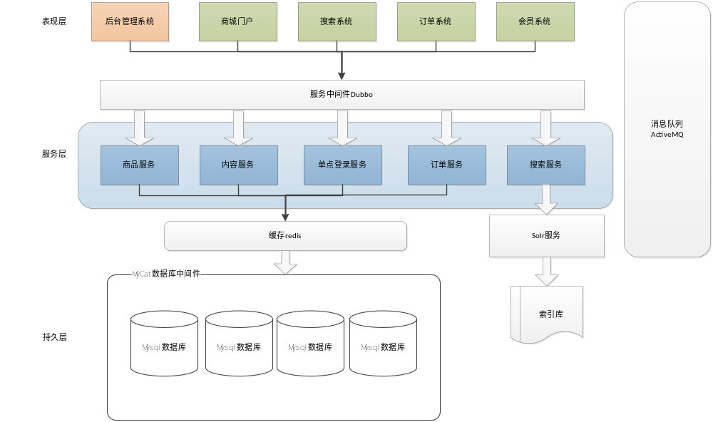
图2-1-1 商城架构图

项目采用SOA架构。也就是把工程拆分成服务层、表现层两个工程。服务层中包含业务逻辑，只需要对外提供服务即可。表现层只需要处理和页面的交互，业务逻辑都是调用服务层的服务来实现。

2.2 技术支持

2.2.1 Dubbo架构
由于该项目是基于soa的架构，表现层和服务层是不同的工程。所以要实现商品列表查询需要两个系统之间进行通信。
如何实现远程通信？
1、Webservice：效率不高基于soap协议。项目中不推荐使用。
2、使用restful形式的服务：http+json。很多项目中应用。如果服务太多，服务之间调用关系混乱，需要治疗服务。
首页表现层
订单表现层

商品服务（Service）
内容服务（Service）
订单服务（Service）

3、使用dubbo。使用rpc协议进行远程调用，直接使用socket通信。传输效率高，并且可以统计出系统之间的调用关系、调用次数。当服务越来越多，容量的评估，小服务资源的浪费等问题逐渐显现，此时需增加一个调度中心基于访问压力实时管理集群容量，提高集群利用率。此时，用于提高机器利用率的 资源调度和治理中心(SOA) 是关键。

总结为一句话 Dubbo就是资源调度和治理中心的管理工具。是管理服务调用的分布式服务框架 (Web Service模式中的WSdl)，以提供者与消费者的方式在dubbo中的zookeeper上注册，zookeeper作为dubbo的注册中心，注册中心负责服务地址的注册与查找

2.2.2 Nginx

Nginx是一款高性能的http 服务器/反向代理服务器及电子邮件（IMAP/POP3）代理服务器。由俄罗斯的程序设计师Igor Sysoev所开发，官方测试nginx能够支支撑5万并发链接，并且cpu、内存等资源消耗却非常低，运行非常稳定。
http服务器。tomcat可以用来访问静态资源，但主要还是用来解析jsp，而且并发量只有500左右，Nginx是一个http服务可以独立提供http服务。可以做网页静态服务器。
虚拟主机。可以实现在一台服务器虚拟出多个网站。例如个人网站使用的虚拟主机。

反向代理服，负载均衡。当网站的访问量达到一定程度后，单台服务器不能满足用户的请求时，需要用多台服务器集群可以使用nginx做反向代理。并且多台服务器可以平均分担负载，不会因为某台服务器负载高宕机而某台服务器闲置的情况。

反向代理是网站入口，公网ip，使用nginx反向代理服务器将一个ip作为网站的入口，通过请求转发到对应的应用服务器,然后再返回响应。一个服务由多条服务器提供，需要把负载分配到不同的服务器处理，需要负载均衡。可以根据服务器的实际情况调整服务器权重。权重越高分配的请求越多，权重越低，请求越少。默认是都是1

2.2.3 FastDFS
FastDFS是用c语言编写的一款开源的分布式文件系统。FastDFS为互联网量身定制，充分考虑了冗余备份、负载均衡、线性扩容等机制，并注重高可用、高性能等指标，使用FastDFS很容易搭建一套高性能的文件服务器集群提供文件上传、下载等服务。

使用FastDFS，分布式文件系统。存储空间可以横向扩展，可以实现服务器的高可用。支持每个节点有备份机。

FastDFS架构包括 Tracker server和Storage server。客户端请求Tracker server进行文件上传、下载，通过Tracker server调度最终由Storage server完成文件上传和下载。

Tracker server作用是负载均衡和调度，通过Tracker server在文件上传时可以根据一些策略找到Storage server提供文件上传服务。可以将tracker称为追踪服务器或调度服务器。

Storage server作用是文件存储，客户端上传的文件最终存储在Storage服务器上，Storage server没有实现自己的文件系统而是利用操作系统 的文件系统来管理文件。可以将storage称为存储服务器。

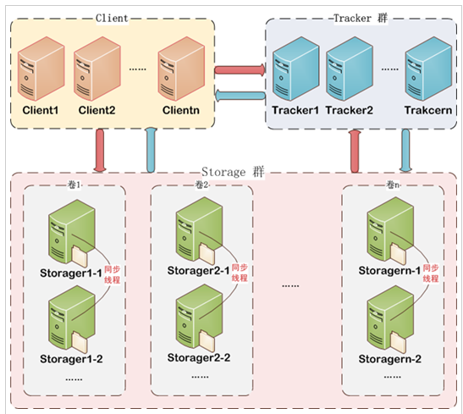

服务端两个角色：
Tracker：管理集群，tracker也可以实现集群。每个tracker节点地位平等。
收集Storage集群的状态。
Storage：实际保存文件
Storage分为多个组，每个组之间保存的文件是不同的。每个组内部可以有多个成员，组成员内部保存的内容是一样的，组成员的地位是一致的，没有主从的概念。

2.2.4 Redis-Cluster
Redis数据库在项目中被用来做查询的缓存
Redis支持数据的持久化，可以将内存中的数据保存在磁盘中，重启的时候可以再次加载进行使用。Redis不仅仅支持简单的key-value类型的数据，同时还提供list，set，zset，hash等数据结构的存储。Redis支持数据的备份，即master-slave模式的数据备份。

Server1
0-5000
Hello1 1500

Hello 500

Server2
5001-10000
Server3
10001-16383

Hello2 11500
Hello3 7500

架构细节:
(1)所有的redis节点彼此互联(PING-PONG机制),内部使用二进制协议优化传输速度和带宽.
(2)节点的fail是通过集群中超过半数的节点检测失效时才生效.
(3)客户端与redis节点直连,不需要中间proxy层.客户端不需要连接集群所有节点,连接集群中任何一个可用节点即可
(4)redis-cluster把所有的物理节点映射到[0-16383]slot上,cluster 负责维护node<->slot<->value
Redis 集群中内置了 16384 个哈希槽，当需要在 Redis 集群中放置一个 key-value 时，redis 先对 key 使用 crc16 算法算出一个结果，然后把结果对 16384 求余数，这样每个 key 都会对应一个编号在 0-16383 之间的哈希槽，redis 会根据节点数量大致均等的将哈希槽映射到不同的节点

第三章 详细设计

3.1 数据库设计

3.1.1 tb_content表
字段名 | 数据类型 | 长度 | 字段描述
id | bigint | 20 | ID
category_id | bigint | 20 | 内容类目ID
title | varchar | 200 | 内容标题
sub_title | varchar | 100 | 子标题
title_desc | varchar | 500 | 标题描述
url | varchar | 500 | 链接
pic | varchar | 300 | 图片绝对路径
pic2 | varchar | 300 | 图片2
content | text |  | 内容
created | datetime |  | 创建时间
updated | datetime |  | 更新时间
表3-1-1 tb_content表

3.1.2 tb_content_category表
字段名 | 数据类型 | 长度 | 字段描述
id | bigint | 20 | 类目ID
parent_id | bigint | 20 | 父类目ID=0时，代表的是一级的类目
name | varchar | 50 | 分类名称
status | int | 1 | 状态。可选值:1(正常),2(删除)
sort_order | int | 4 | 排列序号，表示同级类目的展现次序，如数值相等则按名称次序排列。取值范围:大于零的整数
is_parent | int | 1 | 该类目是否为父类目，1为true，0为false
created | datetime |  | 创建时间
updated | datetime |  | 更新时间
表3-1-2 tb_content_category表

3.1.3 tb_item表
字段名 | 数据类型 | 长度 | 字段描述
id | bigint | 20 | 商品id，同时也是商品编号
title | bigint | 20 | 商品标题
sell_point | varchar | 500 | 商品卖点
price | bigint | 20 | 商品价格，单位为：分
num | varchar | 10 | 库存数量
barcode | varchar | 30 | 商品条形码
image | varchar | 300 | 商品图片
cid | bigint | 10 | 所属类目，叶子类目
status | Int | 4 | 商品状态，1-正常，2-下架，3-删除
created | datetime |  | 创建时间
updated | datetime |  | 更新时间
表3-1-3 tb_item表

3.1.4 tb_item_cat表
字段名 | 数据类型 | 长度 | 字段描述
id | bigint | 20 | 类目ID
parent_id | bigint | 20 | 父类目ID=0时，代表的是一级的类目
name | varchar | 500 | 类目名称
status | bigint | 20 | 状态。可选值:1(正常),2(删除)
sort_order | varchar | 10 | 排列序号，表示同级类目的展现次序，如数值相等则按名称次序排列。取值范围:大于零的整数
is_parent | varchar | 30 | 该类目是否为父类目，1为true，0为false
created | datetime |  | 创建时间
updated | datetime |  | 更新时间
表3-1-4 tb_item_cat表

3.1.5 tb_item_desc表
字段名 | 数据类型 | 长度 | 字段描述
item_id | bigint | 20 | 商品ID
item_desc | Text |  | 商品描述
created | datetime |  | 创建时间
updated | datetime |  | 更新时间
表3-1-5 tb_item_desc表

3.1.6 tb_order表
字段名 | 数据类型 | 长度 | 字段描述
order_id | varchar | 50 | 订单id
payment | varchar | 50 | 实付金额。精确到2位小数;单位:元。如:200.07，表示:200元7分
payment_type | varchar | 2 | 支付类型，1、在线支付，2、货到付款
post_fee | varchar | 50 | 邮费。精确到2位小数;单位:元。如:200.07，表示:200元7分
status | int | 10 | 状态：1、未付款，2、已付款，3、未发货，4、已发货，5、交易成功，6、交易关闭
create_time | datetime |  | 订单创建时间
update_time | datetime |  | 订单更新时间
payment_time | datetime |  | 付款时间
consign_time | datetime |  | 发货时间
end_time | datetime |  | 交易完成时间
close_time | datetime |  | 交易关闭时间
shipping_name | varchar | 20 | 物流名称
shipping_code | varchar | 20 | 物流单号
user_id | int | 20 | 用户id
buyer_message | varchar | 100 | 买家留言
buyer_nick | varchar | 50 | 买家昵称
buyer_rate | int | 2 | 买家是否已经评价
表3-1-6 tb_order表

3.1.7 tb_user表
字段名 | 数据类型 | 长度 | 字段描述
id | bigint | 20 | 用户ID
username | varchar | 50 | 用户名
password | varchar | 32 | 密码，加密存储
phone | varchar | 20 | 注册手机号
email | varchar | 50 | 注册邮箱
created | datetime
updated | datetime
表3-17 tb_user表

第四章 设计结果及分析

4.1 表现层展示

4.1.1 后台商品添加
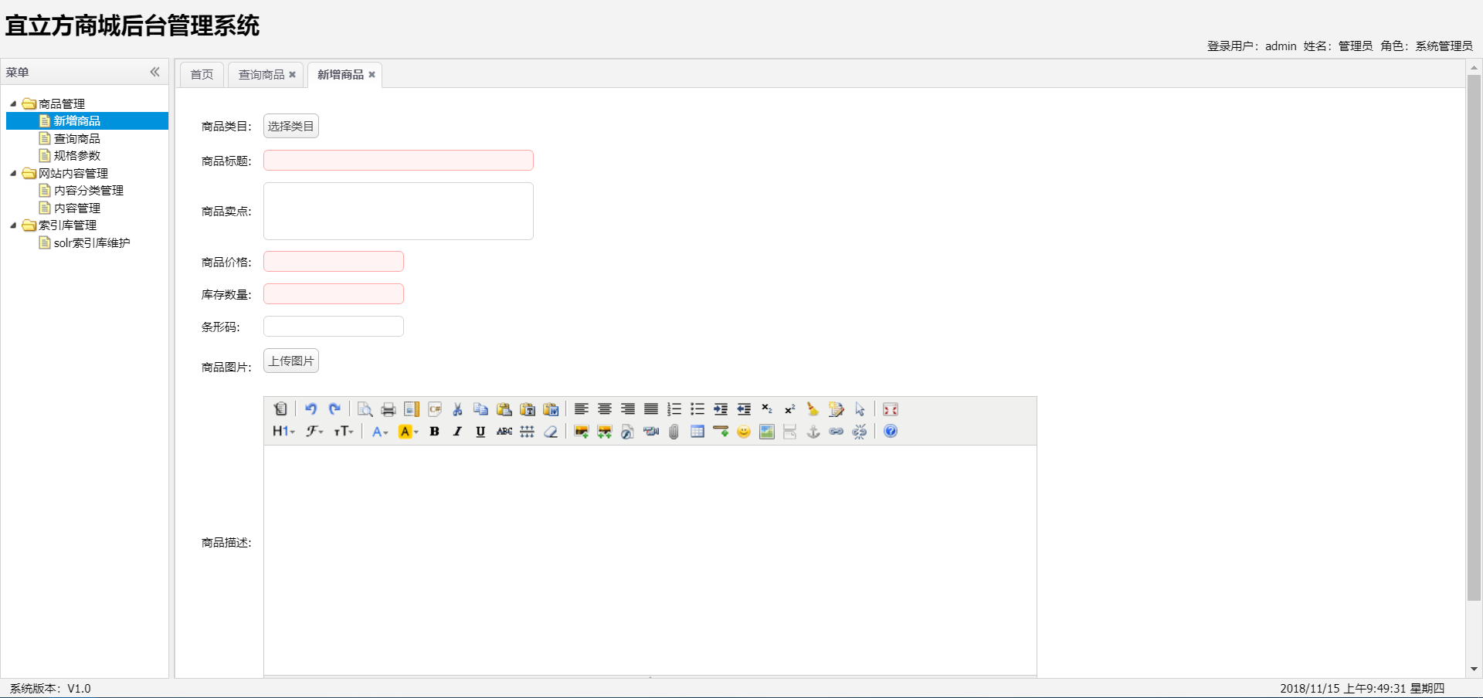

4.1.2 后台商品列表查询
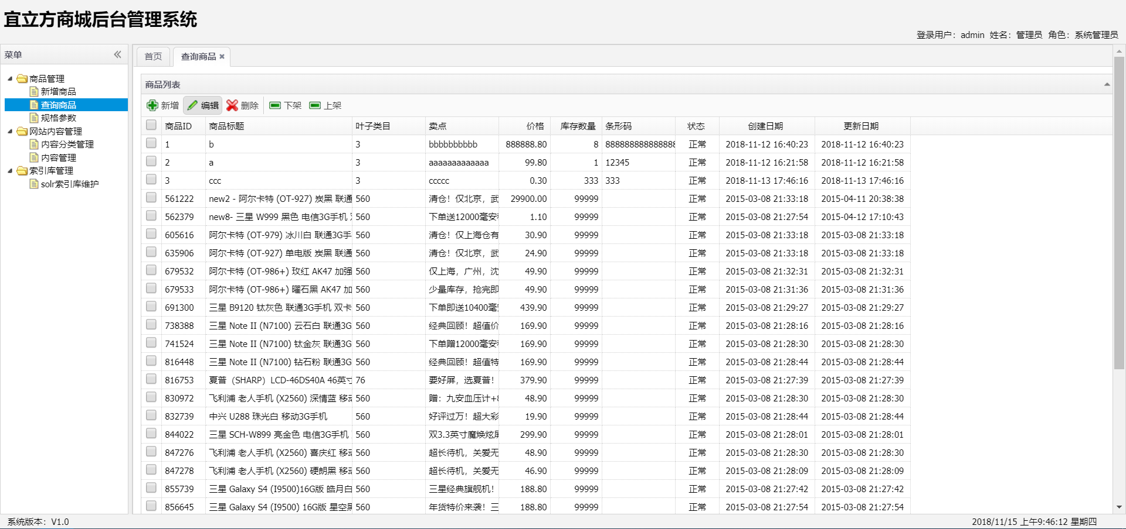

4.1.3 后台内容分类管理
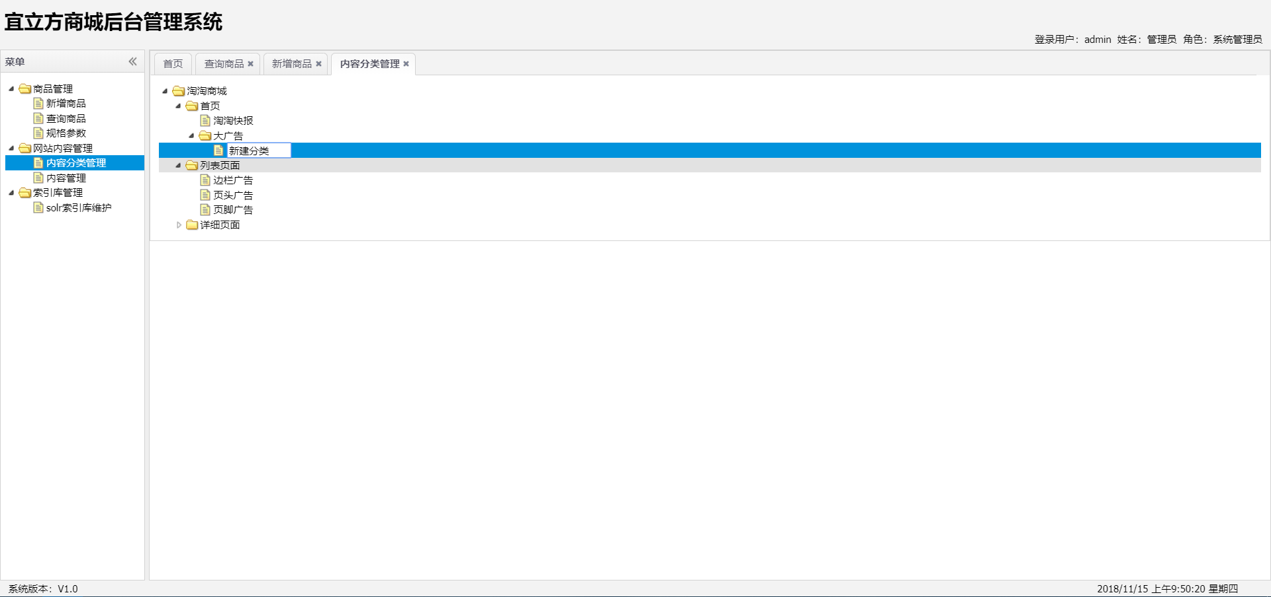

4.1.4 前台商城入口
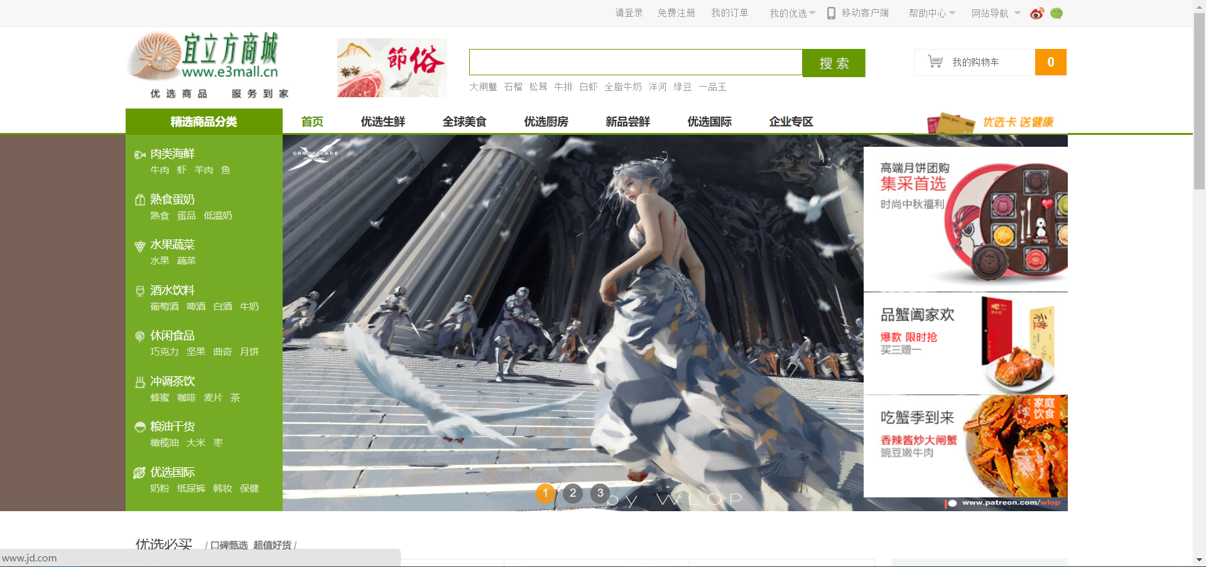

4.1.4 查询结果展示
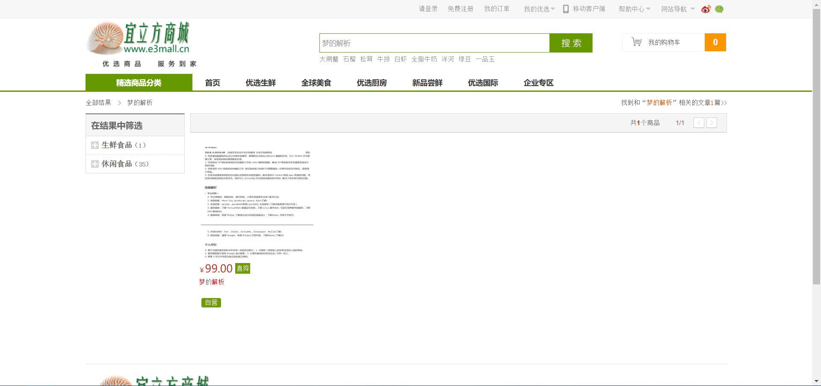

4.2 部分功能代码

4.2.1 通过id查询商品信息
public TbItem getTbItemById(long itemId) {
//查询缓存
try {
String json = jedisClient.get(REDIS_ITEM_PRE + ":" + itemId + ":BASE");
if (StringUtils.isNotBlank(json)){
TbItem tbItem = JsonUtils.jsonToPojo(json, TbItem.class);
return tbItem;
}
}catch (Exception e){
e.printStackTrace();
}
//缓存中没有，查询数据库
//根据主键查询
// TbItem tbItem = itemMapper.selectByPrimaryKey(itemId);
//设置查询条件
TbItemExample example=new TbItemExample();
TbItemExample.Criteria criteria = example.createCriteria();
criteria.andIdEqualTo(itemId);
List<TbItem> tbItems = itemMapper.selectByExample(example);
if (tbItems !=null && tbItems.size()>0){
try {
jedisClient.set(REDIS_ITEM_PRE+":"+itemId+":BASE", JsonUtils.objectToJson(tbItems.get(0)));
//设置过期时间
jedisClient.expire(REDIS_ITEM_PRE+":"+itemId+":BASE",ITEM_CACHE_EXPIRE );
}catch (Exception e){
e.printStackTrace();
}
return tbItems.get(0);
}
return null;
}

4.2.2 添加商品信息
public E3Result addItem(TbItem item, String desc) {
//生成商品id
final long itemId = IDUtils.genItemId();
//补全item属性
item.setId(itemId);
//1-正常 2-下架 3-删除
item .setStatus((byte)1);
item.setCreated(new Date());
item.setUpdated(new Date());
//向商品表插入数据
itemMapper.insert(item);
//创建一个商品描述表对应的对象
TbItemDesc tbItemDesc = new TbItemDesc();
//补全属性
tbItemDesc.setItemId(itemId);
tbItemDesc.setItemDesc(desc);
tbItemDesc.setCreated(new Date());
tbItemDesc.setUpdated(new Date());
//向商品描述表插入数据
tbItemDescMapper.insert(tbItemDesc);
//发送商品添加消息
jmsTemplate.send(topicDestination,new MessageCreator() {
public Message createMessage(Session session) throws JMSException {
TextMessage textMessage = session.createTextMessage(itemId + "");
return textMessage;
}
});
//返回成功
return E3Result.ok();
}

总结
的这次课程设计主要采用soa架构，通过搭建分布式集群来实现系统的高并发、高可用，主要采用的关键技术有如下：

Dubbo
是资源调度和治理中心的管理工具，是管理服务调用的分布式服务框架。

Zookeeper
推荐使用zookeeper作为dubbo的注册中心，注册中心负责服务地址的注册与查找。

PageHelper
Mybatis支持的分页插件。
该插件目前支持Oracle,Mysql,MariaDB,SQLite,Hsqldb,PostgreSQL六种数据库分页。

EasyUItree
前端框架，使用EasyUItree实现目录展示，将tb_item_cat中的对应数据封装到EasyUITreeNode

Nginx
web服务器，tomcat web应用服务器。
访问静态资源、反向代理服务器、负责均衡。
keepalived+nginx 实现nginx高可用，实现nginx一主一备

FastDFS
分布式文件系统，fastDFS插件实现文件上传，通过nginx服务器实现http请求访问到图片资源
通过ajax实现异步刷新，请求pictureController实现图片上传到fastDFS服务器上，提交表单，将上传的图片的url地址保存到image属性里存到数据库，完成图片上传功能

Redis
内存数据库，用来添加查询缓存也可以用来存放数据。

Redis-cluster
redis集群使用投票容错机制
(1)所有的redis节点彼此互联(PING-PONG机制),内部使用二进制协议优化传输速度和带宽.
(2)节点的fail是通过集群中超过半数的节点检测失效时才生效.
(3)客户端与redis节点直连,不需要中间proxy层.客户端不需要连接集群所有节点,连接集群中任何一个可用节点即可
(4)redis-cluster把所有的物理节点映射到[0-16383]slot上,cluster 负责维护node<->slot<->value
Redis 集群中内置了 16384 个哈希槽，当需要在 Redis 集群中放置一个 key-value 时，redis 先对 key 使用 crc16 算法算出一个结果，然后把结果对 16384 求余数，这样每个 key 都会对应一个编号在 0-16383 之间的哈希槽，redis 会根据节点数量大致均等的将哈希槽映射到不同的节点

Solr
实现站内搜索 使用solr的客户端：solrJ 把商品数据导入到索引库、搜索功能实现。
抽象类SolrServer有两个子类 HttpSolrServer、CloudSolrServer分别配置单机版和集群的

Solr-cloud
solrCloud是基于Solr和Zookeeper的分布式搜索方案，它的主要思想是使用Zookeeper作为集群的配置信息中心
solr-cloud 集群 需要用zookeeper集群做入口，CloudSolrServer中需要配置zookeeper集群的ip及端口号 public CloudSolrServer(String zkHost)

ActiveMQ
解决系统间通信和解耦
queue 点到点：一个生产者一个消费者
topic 发布订阅：一个生产者多个消费者，相当于广播
producer 生产者 consumer 消费者
解决服务间之间需要相互调用的问题，如商品家添加到服务在商品添加的时候需要进行索引库同步，但是两个服务是在不同系统中的无法直接调用，
如果在商品添加到功能中直接实现索引库同步的功能会造成提供搜索服务的项目必须要在商品添加的服务前启动的问题。
后台管理系统添加商品成功后使用消息队列发送消息，搜索服务使用消息监听器，获取到添加到商品id，根据商品id查询获得商品后同步索引库，实现系统间的通信

Freemarker
做静态页面的模版引擎

SSO单点登录
tomcat集群中为了保持session一致，其中一台中的session发生变化，就会对其他的tomcat进行session广播，集群一旦增大，这种方式就会占用大量的带宽，对服务器性能有极大损耗
将注册和登录单独分离出来，形成一个子系统，
定义一个token，值为UUID，模拟sessionId，

通过这次的课程设计，对项目架构方面的知识有了初步的了解，也能熟练使用一些常用的中间件和插件，对分布式的项目有了大致认识，回顾了ssm框架的使用，同时也认识到了自己的不足之处，在一些细节方面处理的还不好，对数据结构和算法方面有很大不足，以后还得多在这个方面下工夫。

附录 主要程序代码

package com.lwj.manager.service.impl;

import com.github.pagehelper.PageHelper;
import com.github.pagehelper.PageInfo;
import com.lwj.common.jedis.JedisClient;
import com.lwj.common.pojo.EasyUIDataGridResult;
import com.lwj.common.utils.E3Result;
import com.lwj.common.utils.IDUtils;
import com.lwj.common.utils.JsonUtils;
import com.lwj.manager.service.ItemService;
import com.lwj.mapper.TbItemDescMapper;
import com.lwj.mapper.TbItemMapper;
import com.lwj.pojo.TbItem;
import com.lwj.pojo.TbItemDesc;
import com.lwj.pojo.TbItemExample;
import org.apache.commons.lang3.StringUtils;
import org.springframework.beans.factory.annotation.Autowired;
import org.springframework.beans.factory.annotation.Value;
import org.springframework.jms.core.JmsTemplate;
import org.springframework.jms.core.MessageCreator;
import org.springframework.stereotype.Service;

import javax.annotation.Resource;
import javax.jms.*;
import java.util.Date;
import java.util.List;

/**
* create by lwj
*/
@Service
public class ItemServiceImpl implements ItemService {
@Autowired
private TbItemMapper itemMapper;
@Autowired
private TbItemDescMapper tbItemDescMapper;
@Autowired
private JmsTemplate jmsTemplate;
@Resource
private Destination topicDestination;
@Autowired
private JedisClient jedisClient;
@Value("${ITEM_CACHE_EXPIRE}")
private Integer ITEM_CACHE_EXPIRE;
@Value("${REDIS_ITEM_PRE}")
private String REDIS_ITEM_PRE;

public TbItem getTbItemById(long itemId) {
//查询缓存
try {
String json = jedisClient.get(REDIS_ITEM_PRE + ":" + itemId + ":BASE");
if (StringUtils.isNotBlank(json)){
TbItem tbItem = JsonUtils.jsonToPojo(json, TbItem.class);
return tbItem;
}
}catch (Exception e){
e.printStackTrace();
}
//缓存中没有，查询数据库
//根据主键查询
// TbItem tbItem = itemMapper.selectByPrimaryKey(itemId);
//设置查询条件
TbItemExample example=new TbItemExample();
TbItemExample.Criteria criteria = example.createCriteria();
criteria.andIdEqualTo(itemId);
List<TbItem> tbItems = itemMapper.selectByExample(example);
if (tbItems !=null && tbItems.size()>0){
try {
jedisClient.set(REDIS_ITEM_PRE+":"+itemId+":BASE", JsonUtils.objectToJson(tbItems.get(0)));
//设置过期时间
jedisClient.expire(REDIS_ITEM_PRE+":"+itemId+":BASE",ITEM_CACHE_EXPIRE );
}catch (Exception e){
e.printStackTrace();
}
return tbItems.get(0);
}
return null;
}

@Override
public EasyUIDataGridResult getItemList(int page, int rows) {
//设置分页信息 只对紧跟着的查询语句有效
PageHelper.startPage(page,rows);
//执行查询
TbItemExample example = new TbItemExample();
List<TbItem> list = itemMapper.selectByExample(example);
//创建一个返回值对象
EasyUIDataGridResult result = new EasyUIDataGridResult();
result.setRows(list);
PageInfo pageInfo = new PageInfo<>(list);
result.setTotal(pageInfo.getTotal());

//取分页结果
return result;
}

@Override
public E3Result addItem(TbItem item, String desc) {
//生成商品id
final long itemId = IDUtils.genItemId();
//补全item属性
item.setId(itemId);
//1-正常 2-下架 3-删除
item .setStatus((byte)1);
item.setCreated(new Date());
item.setUpdated(new Date());
//向商品表插入数据
itemMapper.insert(item);
//创建一个商品描述表对应的对象
TbItemDesc tbItemDesc = new TbItemDesc();
//补全属性
tbItemDesc.setItemId(itemId);
tbItemDesc.setItemDesc(desc);
tbItemDesc.setCreated(new Date());
tbItemDesc.setUpdated(new Date());
//向商品描述表插入数据
tbItemDescMapper.insert(tbItemDesc);
//发送商品添加消息
jmsTemplate.send(topicDestination,new MessageCreator() {
public Message createMessage(Session session) throws JMSException {
TextMessage textMessage = session.createTextMessage(itemId + "");
return textMessage;
}
});
//返回成功
return E3Result.ok();
}

@Override
public E3Result deleteItem(Long ids) {
itemMapper.deleteByPrimaryKey(ids);
tbItemDescMapper.deleteByPrimaryKey(ids);
return E3Result.ok();
}

@Override
public TbItemDesc getItemDescById(long itemId) {
//查询缓存
try {
String json = jedisClient.get(REDIS_ITEM_PRE + ":" + itemId + ":DESC");
if (StringUtils.isNotBlank(json)){
TbItemDesc tbItemDesc = JsonUtils.jsonToPojo(json, TbItemDesc.class);
return tbItemDesc;
}
}catch (Exception e){
e.printStackTrace();
}
//缓存中没有，查询数据库
TbItemDesc tbItemDesc = tbItemDescMapper.selectByPrimaryKey(itemId);
try {
jedisClient.set(REDIS_ITEM_PRE+":"+itemId+":DESC", JsonUtils.objectToJson(tbItemDesc));
//设置过期时间
jedisClient.expire(REDIS_ITEM_PRE+":"+itemId+":DESC",ITEM_CACHE_EXPIRE );
}catch (Exception e){
e.printStackTrace();
}
return tbItemDesc;
}
}

package com.lwj.manager.service.impl;

import com.lwj.common.pojo.EasyUITreeNode;
import com.lwj.manager.service.ItemCatService;
import com.lwj.mapper.TbItemCatMapper;
import com.lwj.pojo.TbItemCat;
import com.lwj.pojo.TbItemCatExample;
import org.springframework.beans.factory.annotation.Autowired;
import org.springframework.stereotype.Service;

import java.util.ArrayList;
import java.util.List;

/**
* create by lwj
*/
@Service
public class ItemCatServiceImpl implements ItemCatService {
@Autowired
private TbItemCatMapper itemCatMapper;
@Override
public List<EasyUITreeNode> getItemCatList(long parentId) {
//根据parentId查询子节点列表
TbItemCatExample tbItemCatExample=new TbItemCatExample();
TbItemCatExample.Criteria criteria = tbItemCatExample.createCriteria();
//设置查询条件
criteria.andParentIdEqualTo(parentId);
List<TbItemCat> tbItemCats = itemCatMapper.selectByExample(tbItemCatExample);
//把列表转化成EasyUITreeNodeList
List<EasyUITreeNode> resultList=new ArrayList<>();
for (TbItemCat tbItemCat :tbItemCats
) {
EasyUITreeNode node = new EasyUITreeNode();
node.setId(tbItemCat.getId());
node.setText(tbItemCat.getName());
node.setState(tbItemCat.getIsParent()?"closed":"open");
resultList.add(node);
}
return resultList;
}
}

package com.lwj.content.service.impl;

import com.lwj.common.pojo.EasyUITreeNode;
import com.lwj.common.utils.E3Result;
import com.lwj.content.service.ContentCategoryService;
import com.lwj.mapper.TbContentCategoryMapper;
import com.lwj.pojo.TbContentCategory;
import com.lwj.pojo.TbContentCategoryExample;
import org.springframework.beans.factory.annotation.Autowired;
import org.springframework.stereotype.Service;

import java.util.ArrayList;
import java.util.Date;
import java.util.List;

/**
* create by lwj
*/
@Service
public class ContentCategoryServiceImpl implements ContentCategoryService {
@Autowired
private TbContentCategoryMapper tbContentCategoryMapper;

@Override
public List<EasyUITreeNode> gerContentCatList(long parentId) {
//根据parentid查询子节点列表
TbContentCategoryExample example = new TbContentCategoryExample();
TbContentCategoryExample.Criteria criteria = example.createCriteria();
criteria.andParentIdEqualTo(parentId);
List<TbContentCategory> catList = tbContentCategoryMapper.selectByExample(example);
//转换为EasyUITreeNode的列表
List<EasyUITreeNode> nodeList =new ArrayList<>();
for (TbContentCategory cat:catList
) {
EasyUITreeNode node = new EasyUITreeNode();
node.setId(cat.getId());
node.setState(cat.getIsParent()?"closed":"open");
node.setText(cat.getName());
nodeList.add(node);
}
return nodeList;
}

@Override
public E3Result addContentCategory(long parentId, String name) {
TbContentCategory tbContentCategory = new TbContentCategory();
tbContentCategory.setParentId(parentId);
tbContentCategory.setName(name);
tbContentCategory.setStatus(1); //1正常，2删除
tbContentCategory.setSortOrder(1); //默认排序是1
tbContentCategory.setIsParent(false);//新添加的节点一定是叶子节点
tbContentCategory.setCreated(new Date());
tbContentCategory.setUpdated(new Date());
//插入数据库
tbContentCategoryMapper.insert(tbContentCategory);
//判断父节点的isparent属性，如果不是true则改为true
TbContentCategory parent = tbContentCategoryMapper.selectByPrimaryKey(parentId);
if(!parent.getIsParent()){
parent.setIsParent(true);
tbContentCategoryMapper.updateByPrimaryKey(parent);
}
//返回结果，包含pojo的E3Result
return E3Result.ok(tbContentCategory);
}

@Override
public E3Result deleteContentCategory(long id) {
TbContentCategory tb = tbContentCategoryMapper.selectByPrimaryKey(id);
TbContentCategoryExample example = new TbContentCategoryExample();
TbContentCategoryExample.Criteria criteria = example.createCriteria();
criteria.andParentIdEqualTo(id);
int i = tbContentCategoryMapper.countByExample(example);
if(i>1){
return E3Result.build(500,"该节点是父节点，无法被删除 ");
}else{
Long parentId = tb.getParentId();
TbContentCategoryExample example1 = new TbContentCategoryExample();
TbContentCategoryExample.Criteria criteria1 = example1.createCriteria();
criteria1.andParentIdEqualTo(parentId);
int ii = tbContentCategoryMapper.countByExample(example1);
if(i<=1){
TbContentCategory parentTb = tbContentCategoryMapper.selectByPrimaryKey(parentId);
parentTb.setIsParent(false);
tbContentCategoryMapper.updateByPrimaryKeySelective(parentTb);
}
tbContentCategoryMapper.deleteByPrimaryKey(id);
return E3Result.ok();
}
}

@Override
public void updateContentCategory(Long id, String name) {
TbContentCategory tbContentCategory = tbContentCategoryMapper.selectByPrimaryKey(id);
tbContentCategory.setName(name);
tbContentCategoryMapper.updateByPrimaryKeySelective(tbContentCategory);
}
}

package com.lwj.content.service.impl;

import com.lwj.common.jedis.JedisClient;
import com.lwj.common.utils.E3Result;
import com.lwj.common.utils.JsonUtils;
import com.lwj.content.service.ContentService;
import com.lwj.mapper.TbContentMapper;
import com.lwj.pojo.TbContent;
import com.lwj.pojo.TbContentExample;
import org.apache.commons.lang3.StringUtils;
import org.springframework.beans.factory.annotation.Autowired;
import org.springframework.beans.factory.annotation.Value;
import org.springframework.stereotype.Service;

import java.util.Date;
import java.util.List;

/**
* create by lwj
*/
@Service
public class ContentServiceImpl implements ContentService {
@Autowired
private TbContentMapper tbContentMapper;
@Autowired
private JedisClient JedisClient;
@Value("${CONTENT_LIST}")
private String CONTENT_LIST;

@Override
public E3Result addContent(TbContent content) {
content.setCreated(new Date());
content.setUpdated(new Date());
tbContentMapper.insert(content);
try {
JedisClient.hdel(CONTENT_LIST, content.getId().toString());
}catch (Exception e){
e.printStackTrace();
}
return E3Result.ok();
}

@Override
public List<TbContent> getContentListByCid(long cid) {
//查询缓存
try {
String json = JedisClient.hget(CONTENT_LIST, cid + "");
if (StringUtils.isNotBlank(json)){
List<TbContent> list = JsonUtils.jsonToList(json, TbContent.class);
return list;
}
}catch (Exception e){
e.printStackTrace();
}
TbContentExample tbContentExample = new TbContentExample();
TbContentExample.Criteria criteria = tbContentExample.createCriteria();
criteria.andCategoryIdEqualTo(cid);
List<TbContent> list = tbContentMapper.selectByExampleWithBLOBs(tbContentExample);
//把结果添加到缓存
try {
JedisClient.hset("CONTENT_LIST",cid+"", JsonUtils.objectToJson(list));
}catch (Exception e){
e.printStackTrace();
}
return list;
}
}

